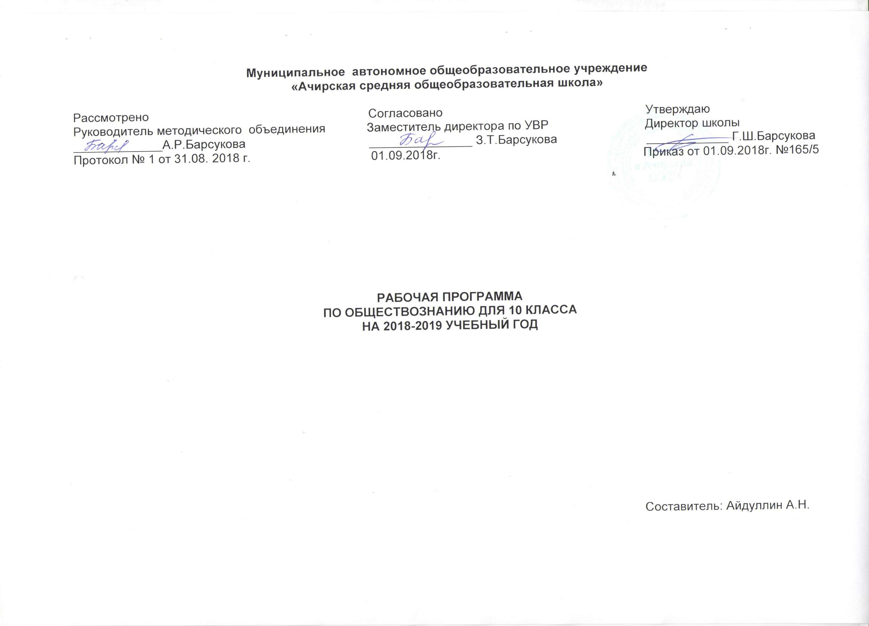
Пояснительная записка
Рабочая программа по обществознанию для учащихся 10-го класса (базовый уровень) разработана на основе Федерального компонента Государственного стандарта среднего общего образования и Примерной программы среднего общего образования по обществознанию и авторской программы “обществознание 10-11 классы, Л.Н. Боголюбов, Ю.И.Аверьянов, А.В.Белявский, Просвещение, 2018-й год базовый уровень”. Программа соответствует общей образовательной программе МАОУ Ачирской СОШ. Используемый учебно-методический комплект: учебник “обществознание 10-й класс”. Авторы: Л.Н. Боголюбов, Ю.И.Аверьянов, А.В.Белявский и др. под ред. Л.Н.Боголюбова (и др.). -5-е изд. , доп-М .:Просвещение, 2018 год
Цели программы:
- Формирование специальных предметных знаний, умений и навыков.
- Создание условий для формирования обще-учебных умений, навыков и способов деятельности.
- Развитие положительной мотивации к учению.
- Повышение уровня познавательной активности обучающихся.
- Формирование коммуникативной культуры.
- Содействие формированию мировоззрения способностей к личностному самоопределение и самореализации.
Задачи:
-уметь самостоятельно добывать знания, приобретать умения и навыки;
-понимать значение и осознавать ценность образования;
-владеть системой предметных и межпредметных, надпредметных ( общеучебных ) умений и навыков;
-развивать свою познавательную сферу, стремиться к самообразованию;
-владеть современной информационной культурой ;
-уметь планировать и организовывать собственную деятельность;
-обладать правовым самосознанием, толерантным мышлением приверженность к гуманистическим и демократическим ценностям;
-знать основные виды деятельности людей, сферы общественной жизни, способы правового регулирования общественных отношений.
Общая характеристика курса
Содержание среднего (полного) общего образования на базовом уровне по обществознанию представляет собой комплекс знаний, отражающих основные объекты изучения: общество в целом, человек в обществе, познание, экономическая сфера, социальные отношения , политика, духовно-нравственная сфера, право. Знание об этих социальных объектах дают социология, экономическая теория, политология, социальная психология, правоведение, философия. Все означенные компоненты содержания взаимосвязаны, как связанны и взаимодействуют друг с другом изучаемые объекты. Помимо знаний, в содержание курса входит социальные навыки, умения, ключевые компетентности, совокупность моральных норм и принципов, поведение людей по отношению к обществу и другим людям; правовые нормы; регулирующие отношения людей во всех областях жизни общества; система гуманистических и демократических ценностей. Содержание курса на базовом уровне обеспечивает приемственность по отношение к основной школе путем углубленного изучения некоторых социальных объектов, рассмотренных ранее. На ряду с этим вводится ряд новых, более сложных вопросов, понимание которых необходимо современному человеку. Освоение нового материала осуществляется с опорой на межпредметные связи с курсами истории, географии литературы и других. В 10-ом классе предлагается дать целостное представление о развитии общества, его актуальных проблемах, о человеке в современном мире. Изучение курса в 10-ом классе начинается с раздела “человек в обществе”. В нем на более высоком уровне по сравнению с основной школой уровни раскрывается природа и сущность человека, системный характер общества. Раздел “общество как мир культуры” дает представление о культуре, об условиях формирования человека в нем. Раздел “правовое регулирование общественных отношений” раскрывает значение право и правовой культуры, дает краткую характеристику современного Российского законодательства. Программа предусматривает формирование у школьников общеучебных умений и навыков, универсальных способов деятельности и ключевых компетенций. В этом направлении приоритетом для учебного предмета “обществознание” на этапе среднего, общего образования является :
- определение сущностных характеристик изучаемого объекта, сравнение, сопоставление, оценка и классификация объектов по указанным критериям;
- объяснение изученных положений на предлагаемых конкретных примерах;
- решение познавательных и практических задач, отражающих типичные, социальные ситуации;
- применение полученных знаний для определения экономически-рационального, правомерного и социальноодобряемог7о поведения и порядка действий в конкретных ситуациях;
- умение обосновывать суждения, давать определения, приводить доказательства;
- поиск нужной информации по заданной теме в источниках различного типа и извлечение необходимой информации из источников, созданных в различных знаковых системах ( текст, таблица, график, диаграмма и др.). Отделения основной информации от второстепенной, критическое оценивание достоверности полученной информации, передача содержания информации адекватно поставленной цели ( сжато, полно, выборочно) ;
- выбор, виды, чтение в соответсвии с поставленной целью ( ознакомительная, просмотровая, поисковые и др.) ;
- владение основными видами публичных выступлений ( высказывание, монолог, дискуссия, полемика ), следование этическим нормам и правилам ведения диалога ( диспута ).
В содержании курса “Обществознание” в 10-ом классе, за счет резерва учебных часов авторской программы и незначительного сокращения времени на изучение социально-экономических и правовых отношений, несколько расширенно содержание раздела “человек в обществе”. Подробное рассмотрение этой главы позволит учащимся более успешно усвоить основные характеристики процесса общественного развития.
Место предмета в учебном плане
В учебном плане МАОУ “Ачирской СОШ” на изучение курса “Обществознание” в 10-ом классе отводится 68 часов в год, 2 часа в неделю. В соответствии с годовым календарным графиком школы на 2018-19 учебный год на изучение предмета отводится 68 часов.
Требования к уровню подготовки обучающихся по курсу «Обществознание»
В результате изучения обществознания (включая экономику и право) на базовом уровне ученик должен:
знать/понимать:
- биосоциальную сущность человека, основные этапы и факторы социализации личности, место и роль человека в системе общественных отношений;
- тенденции развития общества в целом как сложной динамичной системы, а также важнейших социальных институтов;
- необходимость регулирования общественных отношений, сущность социальных норм, механизмы правового регулирования;
- особенности социально-гуманитарного познания;
уметь:
- характеризовать основные социальные объекты, выделяя их существенные признаки, закономерности развития;
- анализировать актуальную информацию о социальных объектах, выявляя их общие черты и различия; устанавливать соответствия между существенными чертами и признаками изученных социальных явлений и обществоведческими терминами и понятиями;
- объяснять причинно-следственные и функциональные связи изученных социальных объектов (включая взаимодействия человека и общества, важнейших социальных институтов, общества и природной среды, общества и культуры, взаимосвязи подсистем и элементов общества);
- раскрывать на примерах изученные теоретические положения и понятия социально-экономических и гуманитарных наук;
- осуществлять поиск социальной информации, представленной в различных знаковых системах (текст, схема, таблица, диаграмма, аудиовизуальный ряд); извлекать из неадаптированных оригинальных текстов (правовых, научно-популярных, публицистических и др.) знания по заданным темам; систематизировать, анализировать и обобщать неупорядоченную социальную информацию; различать в ней факты и мнения, аргументы и выводы;
- оценивать действия субъектов социальной жизни, включая личность, группы, организации, с точки зрения социальных норм, экономической рациональности
- формулировать на основе приобретенных обществоведческих знаний собственные суждения и аргументы по определенным проблемам;
- подготавливать устное выступление, творческую работу по социальной проблематике;
- применять социально-экономические и гуманитарные знания в процессе решения познавательных задач по актуальным социальным проблемам;
использовать приобретенные знания и умения в практической деятельности и повседневной жизни для:
- успешного выполнения типичных социальных ролей; сознательного взаимодействия с различными социальными институтами;
- совершенствования собственной познавательной деятельности;
- критического восприятия информации, получаемой в межличностном общении и массовой коммуникации; осуществления самостоятельного поиска, анализа и использования собранной социальной информации;
- решения практических жизненных проблем, возникающих в социальной деятельности;
- ориентировки в актуальных общественных событиях, определения личной гражданской позиции;
- предвидения возможных последствий определенных социальных действий;
- оценки происходящих событий и поведения людей с точки зрения морали и права;
- реализации и защиты прав человека и гражданина, осознанного выполнения гражданских обязанностей;
- осуществления конструктивного взаимодействия людей с разными убеждениями, культурными ценностями и социальным положением;
- понимания взаимосвязи учебного предмета с особенностями профессий и профессиональной деятельности, в основе которых лежат знания по данному учебному предмету.
(абзац введен Приказом Минобрнауки России от 10.11.2011 N 2643)

Содержание учебного процесса
10-ый класс (68 часов)
Глава 1.”Человек в обществе”.
Общество как совместная жизнедеятельность людей. Общество и природа. Общество и культура. Наука об обществе. Структура общества. Общество как сложная, динамичная система. Взаимосвязь экономической, социальной, политической и духовной сфер жизни общества. Социальные институты.
Природа человека. Человек как продукт биологической, социальной и культурной эволюции. Цель и смысл жизни человека. Наука о человеке. Человек как духовное существо. Духовная жизнь человека. Мировоззрение. Ценности ориентиры личности. Патриотизм и гражданственность. Деятельность как способ существования людей. Деятельность и ее мотивация. Многообразие деятельности. Сознание и деятельность. Человек в системе социальных связей. Личность, факторы, влияющие на ее формирование. Самосознание и самореализация. Социальное поведение. Единсвто свободы и ответственности личности. Познания и знания. Познание мира : чувственная и рациональная, истинная и ложная. Истина и ее критерии. Многообразие форм человеческого знания. Социальное и гуманитарное знание.
Глава 2.
“Общество как мир культуры”.
Духовная жизнь общества. Культура и духовная жизнь. Формы и разновидности культуры: народная, массовая и элитарная. Диалог культур. Средство массовой информации. Наука и образование. Наука , ее роль в современном мире. Этика ученого. Непрерывное образование и самообразование. Мораль и религия. Мораль и ее критерии. Религия и ее роль в жизни общества. Нравственная культура. Искусство и духовная жизнь. Искусство, ее формы основные направления. Эстетическая культура. Тенденции духовной жизни современной России.
Глава 3.
“Правовое регулирование общественных отношений”.
Право в системе социальных норм. Система права: основные отрасли, институты, отношения. Публичное и частное право. Источники прав. Правовые акты. Конституция в иерархии нормативных актах. Правоотношения и правонарушения. Виды юридической ответственности. Система судебной защиты прав человека. Развитие права в современной России. Современное Российское законодательство. Основы государственного, административного, гражданского, трудового, семейного и уголовного права, правовая защита природы. Предпосылки правомерного поведения. Право сознания. Правовая культура.

Заключительные уроки.
Общество в развитии. Многовариантность общественного развития. Прогресс и регресс. Современный мир и его противоречия.
Программа рассчитана на 68 часов в соответствии с учебным планом и календарным графиком МАОУ “Ачирская СОШ” на 2018-2019 учебный год.
Тематическое планирование
п/н | Тема | Количество часов
1 | Человек в обществе | 18ч
2 | Общество как мир культуры | 14ч
3 | Правовое регулирование общественных отношений | 28ч
4 | Итоговое повторение | 8ч
5 | Итого | 68ч

Календарно-тематическое планирование по обществознанию

№  п/п | Наименова-ние  раздела | Тема урока | Ко-  лво  ча-сов | Тип и  форма урока | Формируемые компетенции | Вид  контроля  Д/З | Дата
1  2 | ЧЕЛОВЕК В ОБЩЕСТВЕ. | Что такое общество | 2 | Вводная лекция с элементами дискуссии. | Знать основные цели и задачи вновь изучаемого курса, периодизацию изучаемого времени. Ознакомиться с основными критериями оценивания. Уметь работать историческими документами | §1, вопросы и задания. | 06.09  07.09
3  4 |  | Общество как сложная система | 2 | Учебная лекция с элементами дискуссии | Работать с текстом учебника, выделять главное. | §2, вопросы.  Документы | 13.09  14.09
5  6 |  | Динамика общественного развития | 2 | Проблемная лекция | Знать основные положения урока.  Уметь отвечать на вопросы, уметь аргументировать свою точку зрения | §3, вопросы и задания . | 20.09  21.09
7  8 |  | Социальная сущность человека | 2 | Учебная лекция | Уметь высказывать свое мнение, работать с текстом документов | §4, вопросы.  Документы | 27.09  28.09
9  10 |  | Деятельность - способ существования людей | 2 | Учебная лекция | Знать основные положения урока.  Уметь высказывать свое мнение, отвечать на поставленные вопросы | §5, вопросы. Документы. | 04.10  05.10
11  12 |  | Познавательная и коммуникативная деятельность | 2 | Обзорная лекция | Знать основные положения урока, уметь анализировать, отвечать на вопросы | §6,  вопросы. | 11.10  12.10
13  14 |  | Свобода и необходимость в деятельности человека | 2 | Вводная лекция с элементами дискуссии. | Знать основные положения урока, уметь анализировать, делать выводы. | §7, вопросы.  Документы | 18.10.19.10
15  16 |  | Современное общество | 2 | Мульти-медиа-урок | Закрепление пройденных тем | §8, вопросы.  Документы | 25.10  26.10
17  18 |  | Глобальная угроза международного терроризма | 2 | Урок формирования новых знаний | Работать с текстом, учебника выделять главное. | §9, вопросы.  Документы | 08.11  09.11
19 |  | Человек в обществе | 1 | Тестирование. | Уметь высказывать свое мнение, работать с текстом документов | Повторение пройденного | 15.11
20  21 | ОБЩЕСТВО КАК МИР КУЛЬТУРЫ. | Духовная культура общества | 2 | Обзорная лекция с решением проблемных вопрос | Уметь высказывать свое мнение, отвечать на поставленные вопросы | §10, вопросы.  Документы | 16.11  22.11
22  23 |  | Духовный мир личности | 2 | Урок с применением ИКТ. | Знать основные положения урока  Уметь отвечать на вопросы, уметь аргументировать свою точку зрения | §11, вопросы.  Документы | 23.11  29.11
24  25 |  | Мораль | 2 | Обзорная лекция | Закрепление пройденных тем | §12, вопросы. Документы . | 30.11  06.12
26  27 |  | Наука и образование | 2 | Урок- историческая панорама. | Знать основные положения урока, уметь анализировать, отвечать на вопросы | §13, вопросы.  Документы | 07.12  13.12
28  29 |  | Религия и религиозные организации | 2 | Учебная лекция с элементами дискуссии | Уметь Работать с текстом учебника, выделять главное. | §14, вопросы.  Документы. | 14.12  20.12
30  31 |  | Искусство | 2 | Урок-  практикум. | Уметь высказывать свое мнение, работать с текстом документов | §15, вопросы. Документы . | 21.12  27.12
32  33 |  | Массовая культура | 2 | Урок историчес-кая панорма. | Работать с текстом учебника, выделять главное. | §16, вопросы.  Документы | 28.12  10.01
34 |  | Общество как мир культуры | 1 | Тестирование. | Уметь высказывать свое мнение, работать с текстом документов | Повторение пройденого | 11.01
35  36 | ПРАВОВОЕ РЕГУЛИРОВА-  НИЕ ОБЩЕСТВЕН-НЫХ ОТНОШЕНИЙ | Современные подходы к пониманию права | 2 | Проблемная лекция | Уметь высказывать свое мнение, отвечать на поставленные вопросы | §17, вопросы. Документы . | 17.01  18.01
37  38 |  | Право в системе социальных норм | 2 |  | Уметь высказывать свое мнение, работать с текстом документов | §18, вопросы.  Документы | 24.01  25.01
39  40 |  | Источники права | 2 | Урок с применением ИКТ. | Закрепление пройденных тем | §19, вопросы.  Документы. | 31.01  01.02
41  42 |  | Правоотношения и правонарушения | 2 | Обзорная лекция с решением проблемных вопрос | отвечать на вопросы, уметь аргументировать свою точку зрения | §20, вопросы.  Документы | 07.02  08.02
43  44 |  | Предпосылки правомерного поведения | 2 | Урок защита презентаций. | Уметь высказывать свое мнение, работать с текстом документов | §21, вопросы.  Документы. | 17.02  15.02
45  46 |  | Гражданин Российской Федерации | 2 | Обзорная лекция | Знать основные положения урока  Уметь высказывать свое мнение, работать с текстом документов | §22, вопросы. | 21.02  22.02
47  48 |  | Гражданское право | 2 | Обзорная лекция | отвечать на вопросы, уметь аргументировать свою точку зрения | §23, вопрос | 28.02  01.03
49 |  | Правовое регулирование общества. | 1 | Тестирование. | Уметь высказывать свое мнение, работать с текстом документов | Повторение пройденого | 07.03
50  51 |  | Семейное право | 2 | Обзорная лекция | Уметь высказывать свое мнение, отвечать на поставленные вопросы | §24, вопросы.  Документы | 14.03  15.03
52  53 |  | Правовое регулирование занятости и трудоустройства | 2 | Урок с применением ИКТ. | Закрепление пройденных тем | §25, вопросы.  Документы. | 21.03  22.03
54  55 |  | Экологическое право | 2 | Обзорная лекция с решением проблемных вопрос | Уметь высказывать свое мнение, работать с текстом документов | §26, вопросы.  Документы | 04.04  05.04
56  57  58 |  | Процессуальные отрасли права | 3 | Урок защита презентаций. | Уметь отвечать на вопросы, уметь аргументировать свою точку зрения | §27, вопросы.  Документы. | 11.04  12.04  18.04
59  60 |  | Конституционное судопроизводство | 2 | Обзорная лекция с решением проблемных вопрос | Знать основные положения урока  Уметь высказывать свое мнение, работать с текстом документов | §28, вопросы. | 19.04  25.04
61  62 |  | Международная защита прав человека | 2 | Урок защита презентаций. | Уметь отвечать на вопросы, уметь аргументировать свою точку зрения | §29, вопросы | 26.04  10.05
63  64 |  | Правовые основы антитеррористической политики Российского государства | 2 | Обзорная лекция | Уметь высказывать свое мнение, работать с текстом документов | §30, вопросы. Документы . | 16.05  17.05
65  66 |  | Человек в XXI в | 2 | Обзорная лекция | Уметь высказывать свое мнение, отвечать на поставленные вопросы | Документы | 23.05  24.05
67 |  | Промежуточная аттестация | 1 | Тестирование | Работать с текстом учебника, выделять главное. | Повторение пройденного | 30.05
68 |  | Итоговое повторение курса 10 класса. | 1 | Урок защита презентаций. | Уметь отвечать на вопросы, уметь аргументировать свою точку зрения | Повторение пройденного | 31.05

